DEPARTMENT OF ASSAMESE
Pramathesh Barua College, Gauripur
PO- GAURIPUR, DIST- DHUBRI, ASSAM ,PIN NO- 783331
Ref….. Date: 27-12-2024
æÃ±òòÏ
ইয়াৰ দ্বাৰা FYUGP তৃতীয় ষাণ্মাসিকৰ SEC কাকতৰ ছাত্র-ছাত্ৰীসকলক জনোৱা যায় যে অহা ইংৰাজী 30/12/2024 তাৰিখ সোমবাৰে দিনৰ 12 বজাত ‘’Folk Tradition and Performing arts of Western Assam’’ কাকতখনৰ viva-voce অনুষ্ঠিত হ'ব। সেয়েহে সকলো ছাত্র-ছাত্রীকে vivaত উপস্থিত থাকিবলৈ কোৱা হ'ল।

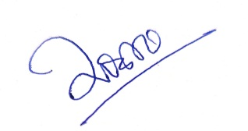 (Dr. AKHTARUL ISLAM)
HOD, Assamese,P.B.College

